**Key Running**

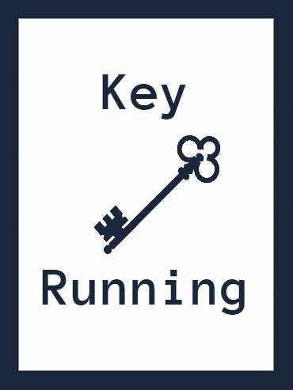

2018 / 2019

**N.º14 Nuno Filipe Sá da Silva Custódio**

**TGPSI Técnico de Gestão de Sistemas Informáticos**



# Agradecimentos

Queria agradecer a todas as pessoas, principalmente à minha turma e à minha família, que me ajudaram ao longo do projeto, não só pelo apoio mas também pela motivação que me deram ao longo do tempo.

Queria também agradecer pelas pessoas que tiveram a criticar o projeto numa maneira positiva para o desenvolvimento do meu trabalho atual.  
 E um especial agradecimento à professora Mafalda Gomes por estar sempre com a preocupação de um bom desempenho na PAP.

# Resumo

Este projeto consiste no desenvolvimento de um jogo, baseado em suspense, terror e sobrevivência, com a principal finalidade de fugir dos “monstros” encontrando catorze chaves e saindo pela porta final.  
 Desde a visualização de vídeos à explicação de cada etapa, desde da criação de personagens ou até mesmo utilizar personagens existentes na multiplataforma, foi possível então criar este jogo, o Key Running 3, com o mesmo objetivo desde o início: agradar a todo o tipo de jogadores, independentemente da sua faixa etária e que o jogo pudesse ser comercializado nas grandes superfícies.

**Palavras-chave (Tema):** Jogo de Terror, de Sobrevivencia e de Suspense

**Palavras-chave (Tecnologias):**  Computador, UE e Blueprints

~

**Índice**

***Agradecimentos*** ***2***

***Resumo*** ***3***

***Índice de Figuras*** ***5***

***Índice de Tabelas*** ***8***

***Notação e Glossário*** ***9***

***Introdução*** ***10***

***Enquadramento*** ***10***

***Apresentação do projeto*** ***31***

***Planeamento de projeto*** ***32***

***Tecnologías utilizadas*** ***32***

***Contributos deste trabalho*** ***32***

***Contexto*** ***34***

***Descrição técnica*** ***35***

***Conclusões*** ***36***

***Objetivos realizados*** ***36***

***Limitações & trabalho futuro*** ***38***

***Apreciação final*** ***39***

***Bibliografía e WebGrafía*** ***39***

***Projetos de desenvolvimento*** ***40***

***Análise*** ***40***

***Desenvolvimento*** ***40***

***Instalação/Experiências*** ***41***

# Índice de Figuras

*Figura 1 - Base/Chão* 10

*Figura 2 - Material Utilizado no Solo* 11

*Figura 3 - Montanha*  11

*Figura 4 - Muro Exterior* 11

*Figura 5 -Rocha do tipo 1* 12

*Figura 6 - Árvore do tipo 1*  12

*Figura 7 - Relvado* 12

*Figura 8 - Vegetação* 12

*Figura 9 - Árvore do tipo 2*  13

*Figura 10 - Árvore do tipo 3* 13

*Figura 11 - Rocha do tipo 2* 13

*Figura 12 - Estátua do tipo 1* 14

*Figura 13 -* *Estátua do tipo* *2*  14

*Figura 14 - Material do Lago e da Fonte* 14

*Figura 15 - Muro do Cemitério* 15

*Figura 16 - Passeio*  15

*Figura 17 -Suporte para a Vela* 15

*Figura 18 - Caixa de Vidro e de Madeira da Vela* 15

*Figura 19 - Vela ( Luz )* 16

*Figura 20 -Porta de Fuga* 16

*Figura 21 - Aro da Porta de Fuga e do Cemitério*  16

*Figura 22 -* *Estátua do tipo* 317

*Figura 23 - Campa do tipo 1* 17

*Figura 24 -* *Campa do tipo* *2*  17

*Figura 25 -* *Campa do tipo* 317

*Figura 26 - Cruz* 18

*Figura 27 - Fonte* 18

*Figura 28 - Corvo* 18

*Figura 29 - Parede do Labirinto*  18

*Figura 30 - Chave* 19

*Figura 31 - Céu* 19

*Figura 32 - Parede Exterior da Casa*  19

*Figura 33 - Janela* 19

*Figura 34 - Muro da Casa* 20

*Figura 35 - Chão Exterior* 20

*Figura 36 - Resultado Final da Parte Exterior* 20

*Figura 37 - Sala 1*  21

*Figura 38 - Cozinha* 21

*Figura 39 - Quarto 1* 22

*Figura 40 - Sala de Estar 1*  22

*Figura 41- Quarto 2* 23

*Figura 42 - Quarto 3* 23

*Figura 43 - Sala de Estar 2* 24

*Figura 44 - Casa de Banho* 24

*Figura 45 - Sala de Estar 3*  25

*Figura 46 - Sala 2* 25

*Figura 47 - Quarto 4* 26

*Figura 48 - Sótão*  26

*Figura 49 - Monstro ( Inimigo )* 27

*Figura 50 - Chave* 28

*Figura 51 - Lanterna* 28

*Figura 52 - Porta* 29

*Figura 53 - Sons*  29

*Figura 54 - Menu* 30

*Figura 55 - Personagem* 30

*Figura 56 - Pirilampos* 31

*Figura 57 - Mapa de Gantt* 32

*Figura 58 - Detalhes de Mesa* 32

*Figura 59 - A Arrumação de Talheres* 32

*Figura 60 - Exemplo de Desconto na Loja* 38

*Figura 61 - Exemplo de Blueprint* 40

*Figura 62 - Programação na Blueprint* 41

# 

# 

# Notação e Glossário

|  |  |
| --- | --- |
| **UE** | Unreal Engine |
|  |  |
|  |  |
|  |  |

# Introdução

## Enquadramento

O projeto foi inspirado pela minha experiência, enquanto jogador de jogos de várias categorias (terror, aventura, sobrevivência, entre outros).

Começando do zero, tudo começou na UE que é uma multiplataforma de jogos e de criação e desenvolvimento de jogos.

Ao criar este jogo sem qualquer conhecimento tive que pesquisar informação na internet, recorrendo a plataformas de aprendizagem.

* Tudo começou com uma simples base (Solo/Chão Principal do Jogo).

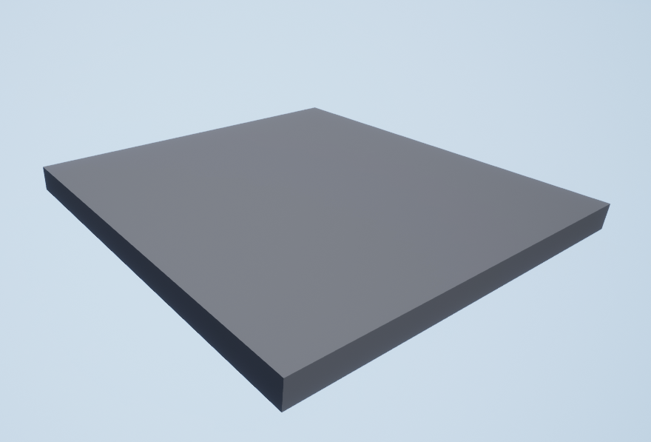

Figura 1

* De seguida escolheu-se a textura/material para o solo principal.

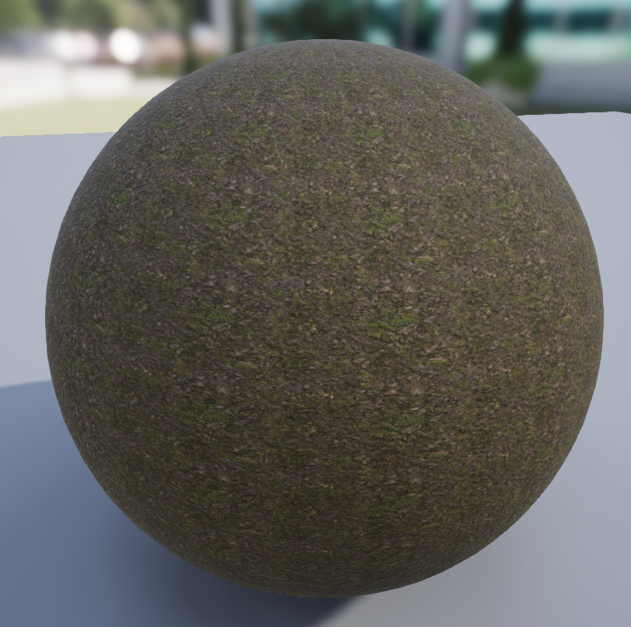

Figura 2

* Tendo em conta a base, adicionaram-se componentes para a construção do mapa no jogo.

Tabela 1

|  |  |
| --- | --- |
| Figura 3 |  |
| Figura 4 |  |
| Figura 5 |  |
| Figura 6 |  |
| Figura 7 |  |
| Figura 8 |  |
| Figura 9 |  |
| Figura 10 |  |
| Figura 11 |  |
| Figura 12 |  |
| Figura 13 |  |
| Figura 14 |  |
| Figura 15 |  |
| Figura 16 |  |
| Figura 17 |  |
| Figura 18 |  |
| Figura 19 |  |
| Figura 20 |  |
| Figura 21 |  |
| Figura 22 |  |
| Figura 23 |  |
| Figura 24 |  |
| Figura 25 |  |
| Figura 26 |  |
| Figura 27 |  |
| Figura 28 |  |
| Figura 29 |  |
| Figura 30 |  |
| Figura 31 |  |
| Figura 32 |  |
| Figura 33 |  |
| Figura 34 |  |
| Figura 35 |  |
| Figura 36 |  |

* Depois dos componentes exteriores, inseri a mobília da casa.

|  |
| --- |
| Ficheiro 37 |
|  |

|  |
| --- |
| Ficheiro 38 |
|  |
| Ficheiro 39 |
|  |

|  |
| --- |
| Ficheiro 40 |
|  |

|  |
| --- |
| Ficheiro 41 |
|  |

|  |
| --- |
| Ficheiro 42 |
|  |

|  |
| --- |
| Ficheiro 43 |
|  |

|  |
| --- |
| Ficheiro 44 |
|  |

|  |
| --- |
| Ficheiro 45 |
|  |

|  |
| --- |
| Ficheiro 46 |
|  |

|  |
| --- |
| Ficheiro 47 |
|  |

|  |
| --- |
| Ficheiro 48 |
|  |

* Por fim, surgiu a parte mais difícil, porém a mais importante do jogo, que envolveu a programação dos monstros, das chaves, da lanterna, das portas, da colocação dos sons, da criação do menu e da personagem.

|  |
| --- |
| Ficheiro 49 |
|  |

|  |
| --- |
| Ficheiro 50 |
|  |

|  |
| --- |
| Ficheiro 51 |
|  |

|  |
| --- |
| Ficheiro 52 |
|  |

|  |
| --- |
| Ficheiro 53 |
|  |

|  |
| --- |
| Ficheiro 54 |
|  |

|  |
| --- |
| Ficheiro 55 |
|  |

|  |
| --- |
| Ficheiro 56 |
|  |

## Apresentação do projeto

O projeto baseia-se num jogo de terror e de sobrevivência, tendo como finalidade encontrar catorze chaves que irão estar distribuídas pelo mapa, para abrir a porta de fuga. Enquanto o jogador está a fazer essa procura, vários monstros irão persegui-lo, na tentativa de o eliminar.  
 O jogo tem um cenário escuro, sombrio e com sons assustadores que irão aterrorizar o jogador.

### Planeamento de projeto

|  |
| --- |
| Ficheiro 57 |
|  |

## Tecnologías utilizadas

As tecnologias utilizadas para a realização do projeto foram o computador, a multiplataforma UE e a internet.

## Contributos deste trabalho

Os melhores aspetos do jogo é a alta qualidade gráfica que este contém, sendo possível aumentar/diminuir a resolução dos gráficos.

Os detalhes são poucos, porém existem certos elementos organizados de forma precisa que faz com que o cenário seja agradável de visualizar.

|  |
| --- |
| Ficheiro 58 |
|  |

|  |
| --- |
| Ficheiro 59 |
|  |

# Contexto

O projeto consiste no desenvolvimento de jogos.

A motivação da criação deste jogo foi pensar como é possível através de um jogo alcançar todo o tipo de *gamers*.

Todo este processo ocorreu através de uma multiplataforma gratuita, Unreal Engine, onde já foram criados jogos de grande sucesso como Vampyr, Sea Of Thieves e Absolver, entre outros. A escolha da mesma foi a quantidade de jogos qualificados produzidos nela, pensando na possibilidade de este ser mais um dos grandes jogos tendo possibilidade de um dia estar disponível no conhecido launcher (Steam).

Mesmo não esperando, pode ocorrer sempre um problema. Um dos exemplos é que em computadores de menor desempenho ou até mesmo baixo fps pode ocorrer lag. Não é suposto haver exploits, mas podem ocorrer, havendo a possibilidade de apresentar bug no jogo ou até mesmo crash.

# Descrição técnica

A criação do jogo teve início no dia 28/04/2018 e terminou no dia 26/04/2019.

|  |
| --- |
| Evolução/Desenvolvimento do Projeto |

Tabela 2

|  |  |
| --- | --- |
| 2 Meses de Trabalho |  |
| 6 Meses de Trabalho |  |
| 10 Meses de Trabalho |  |

Para o projeto ter o resultado final tive que investir uma quantia de dinheiro e implementar sons gratuitos da internet. Tive que ultrapassar algumas dificuldades que apareceram pelo caminho como mensagens de erros no jogo, a luminosidade do jogo que não era pretendida, os bugs ocorridos nos monstros, a tentativa de criação de personagem e ao elevado som do jogo.

# Conclusões

## Objetivos realizados

|  |
| --- |
| Detalhes da Realização Do Projeto |

Tabela 3

|  |  |  |  |  |  |
| --- | --- | --- | --- | --- | --- |
| Etapa | Função | Grau de Realização | Problema? | Razão | Reparação |
| 1 | Construção da Base | Fácil | Não | Nada | Nada |
| 2 | Construção de Muros e Colocação de Vegetação e Pedras | Mais Ou Menos | Sim | Demasiada Vegetação no Jogo | Retirada Metade da Vegetação Colocada |
| 3 | Construção da Casa | Mais Ou Menos | Não | Dificuldade elevada devido ao tamanho da casa | Nada |
| 4 | Colocação de Passeios | Fácil | Não | Nada | Nada |
| 5 | Colocação de Luzes | Fácil | Não | Nada | Nada |
| 6 | Colocação da Mobília | Mais Ou Menos | Não | Muitas divisões | Nada |
| 7 | Pintura da Casa | Fácil | Não | Nada | Nada |
| 8 | Criação de Flashlight | Fácil | Não | Nada | Nada |
| Etapa | Função | Grau de Realização | Problema? | Motivo | Reparação |
| 9 | Colocação de Sons Exteriores e Interiores | Fácil | Não | Nada | Nada |
| 10 | Luz do Jogo | Fácil | Sim | Luz Excessiva no Jogo | Luz (Utilizada para ver ) Apagada |
| 11 | Personagem Principal | Difícil | Sim | Bugs | Colocação de uma personagem fornecida pela UE |
| 12 | Monstros | Difícil | Sim | Bugs/Erros | Assistência do fórum da comunidade |
| 13 | Pirilampos | Fácil | Não | Nada | Nada |
| 14 | Abrir/Fechar a Porta | Mais Ou Menos | Sim | Delay do Fechar da Porta Com Áudio | Áudio Apagado |
| 15 | Menu | Difícil | Não | Nada | Nada |
| 16 | Menu Pause | Difícil | Não | Nada | Nada |
| 17 | Empacotar | Difícil | Sim | Não dava para a exportação do jogo para ficheiro exe. | Mapa que interferia ao empacotar |

De acordo com a tabela demonstra mesmo tendo algumas dificuldades, que demoraram alguns dias a resolver o projeto foi acabado com êxito e obteve-se o pretendido.

## Limitações & trabalho futuro

Com este trabalho espero ter sucesso e que possa seguir o meu sonho de ter um trabalho na área de designer de jogos.

|  |
| --- |
| Ficheiro 60 |
|  |

## Apreciação final

Todo o esforço realizado neste projeto valeu a pena porque atingi os objetivos propostos, conseguindo ultrapassar dificuldades que me desanimaram ao longo do desenvolvimento do projeto. Espero um dia poder desenvolver mais jogos doutro género para conseguir alcançar outro tipo de público. Pretendo criar tudo com a máxima qualidade, com dedicação e precisão para poder ter grande sucesso.

Pretendo lançar, no início de 2020, alfa keys a fim de obter uma apreciação sobre o jogo, para verificar eventuais melhorias e quem sabe o lançamento do mesmo.

# Bibliografía e WebGrafía

<https://www.unrealengine.com/marketplace/en-US/store>

<https://forums.unrealengine.com/>

<https://www.youtube.com/>

# Projetos de desenvolvimento

## Análise

Para a instalação e jogabilidade do jogo necessita-se de um computador adequado para o efeito tendo este uma grande capacidade. Caso o utilizador tenha um computador de baixo desempenho ainda poderá diminuir os gráficos sendo assim a questão de dúvida se o computador aguenta na mesma. Para ter uma melhor experiência sonora aconselho a jogar com headset.

## Desenvolvimento

O jogo foi criado e desenvolvido através da multiplataforma UE. Será jogado em primeira pessoa num só mapa. A linguagem utilizada para a programação representa-se através de blueprints. Cada material ou objeto é utilizada uma blueprint específica.

|  |
| --- |
| Ficheiro 61 |
|  |

|  |
| --- |
| Ficheiro 62 |
|  |

Os Blueprints funcionam através de nós para vários propósitos tais como para a construção de materiais, funções e eventos do jogo.

## Instalação/Experiências

Tabela 4

|  |  |
| --- | --- |
| Ordem de Testes | Falha |
| 1º | Bugs de Personagem |
| 2º | Erros de Iluminação |
| 3º | Erros de Coleta de Chaves |
| 4º | Sons Com Excesso de Volume |
| 5º | Bugs/Erros nos Monstros |
| 6º | Erros na Porta de Fuga |
| 7º | Erros de Empacotamento |
| 8º | Correção de Erros Visuais |